山东理工大学“粮”好实践团同钓鱼台村党支部书记朱玉建展开访谈
济宁7月4日电（通讯员 杨璐 李晓晴），为详细了解钓鱼台村菌菇产业的发展情况，7月4日下午，“粮”好实践团前往邹城市朱佳源农作物种植合作社，对邹城市大束镇钓鱼台村党支部书记、朱佳源农作物种植专业合作社理事长朱玉建展开访谈。实践团对疫情实况高度关注，严格遵守当地疫情防控要求，积极配合当地的防疫工作。
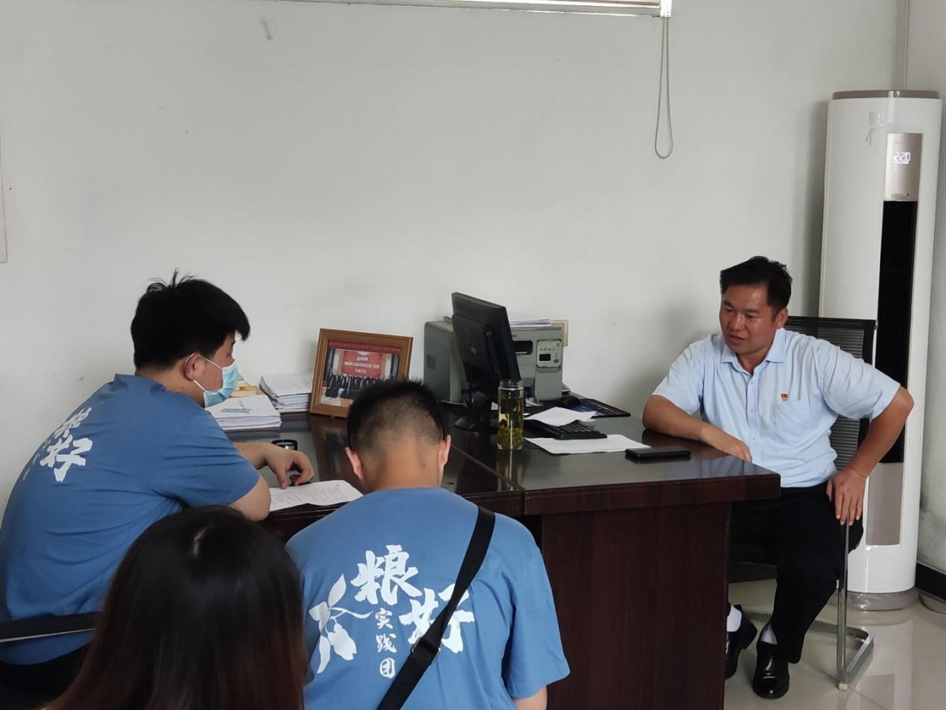
邹城市大束镇钓鱼台村党支部书记、朱佳源农作物种植专业合作社理事长朱玉建向实践团详细说明发展菌菇产业带来的效益。在2019年以前，村集体收入十分有限，年收入仅有2.3万元，甚至不能支付一年3万元的浇树费用。而在有着经商经验的朱玉建上任以后，抓住大束镇打造“蘑菇小镇”的契机，在合作社的统一运作下，香菇喜获大丰收，村集体当年的经济收入就达到39万元之多。香菇种植的成熟经验使得村民信心大增，在2020年，村集体从流转土地140亩到平整土地，配套基础设施到建设大棚，现代化大棚拔地而起，其中35个大棚都属于个人，由此可见“党支部领办合作社+企业+农户”的模式能够充分地调动村民的积极性。每个大棚按1季1万个菌棒1.7万斤产量，市场价6元/斤计算，每年2季收入就可以达到20.4万元，刨去菌棒成本、水电、人工开支等等费用，每个大棚可为村集体增收2万元以上。如今的钓鱼台村已经成为远近闻名的省级美丽乡村，年集体收入突破70万元，村民年可支配收入由原来的1.3万元增加到2.1万元。不仅钓鱼台村富起来了，也同时带动周围20余个村庄的经济发展，向周边群众提供300余个就业岗位。
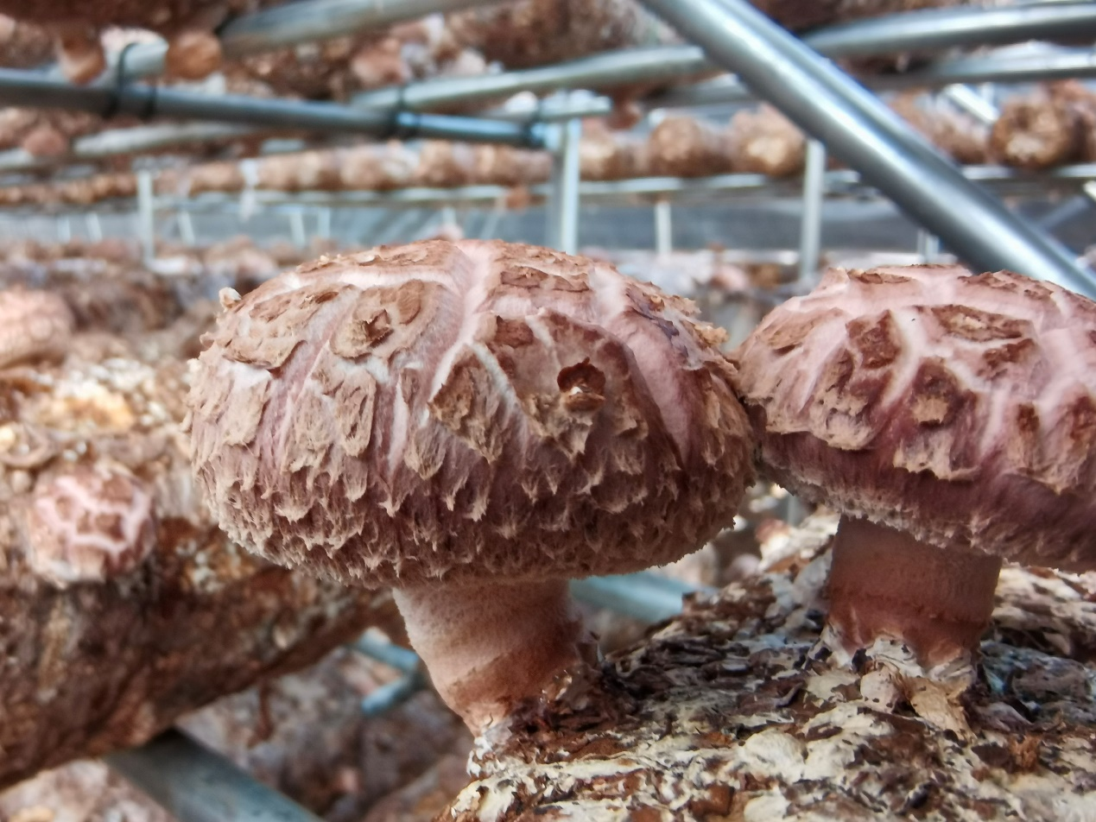
此外，据朱玉建介绍，钓鱼台村抓住大束镇成功创建济宁市乡村振兴重点示范片区和乡村振兴齐鲁样板升级示范区的发展新机遇，在2019年被纳入大束镇乡村振兴示范区重点示范村建设，由此先后吸引超过2000余万元的投资。村集体将其投入交通基础设施建设和大沙河生态修复中，提升道路56公里，新建绿化6330平方米，村貌得到进一步美化。
对于未来，朱玉建进一步介绍，钓鱼台村现在正在积极发展民宿、休闲垂钓、精品采摘园和农家菜园项目，计划打造面积可达10亩的玫瑰基地，流转2处农家院打造农家乐项目，刨除租金成本以后，集体收入可达20万元左右，以大沙河改造为契机，打造沿河钓台40个和钓位100处，垂钓产业可全年增收20万元。
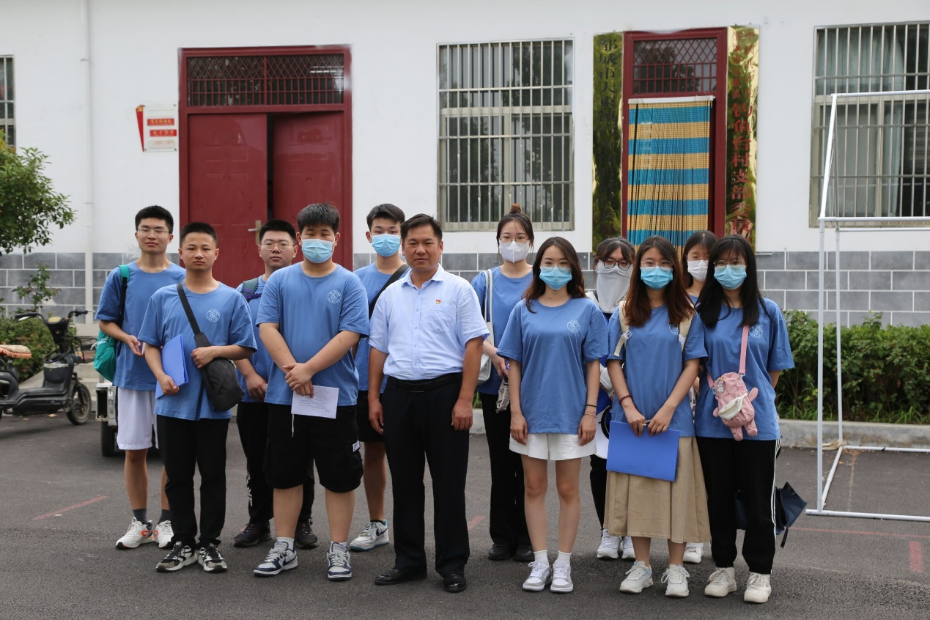
通过此次调研活动，实践团成员了解到乡村振兴示范区重点示范村建设村钓鱼台村的以菌菇为中心的产业振兴模式，也被钓鱼台村村民依托生态资源优势进行乡村建设的热情所感染，愈发坚定要以饱满的精神进一步为乡村建设做贡献。

